Plena sintonía entre el ex presidente brasileño y el Papa

Francisco y Lula: Cumbre en el Vaticano por "un mundo más justo y fraterno"
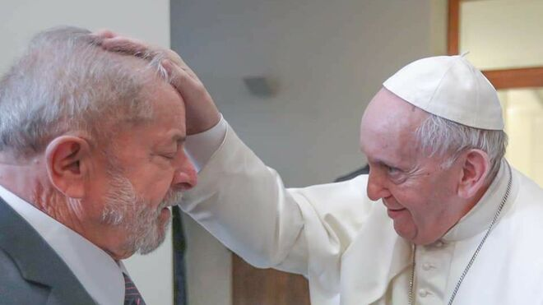
Francisco bendijo a Lula Da Silva

Bergoglio recibe por primera vez en siete años al dirigente brasileño, emblema del "lawfare"

En las imágenes difundidas se puede ver el cariño y cómo Francisco bendice al líder obrero
13.02.2020 Hernán Reyes Alcaide, corresponsal en el Vaticano
En un enorme gesto de respaldo del Pontífice, el papa Francisco y el dos veces mandatario de Brasil Luis Inácio Lula da Silva se reunieron hoy en el Vaticano para hablar de "un mundo más justo y fraterno".
Francisco y el político sudamericano emblema del Partido de los Trabajadores (PT) se reunieron hoy durante casi una hora en la residencia papal de Casa Santa Marta, en lo que fue el primer encuentro entre ambos, y conversaron "sobre un mundo más justo y fraterno", según aseguró luego Lula en redes sociales.
Además, según habían adelantado fuentes brasileñas en la previa, también sería parte de la agenda la lucha contra el hambre y la pobreza. Era de esperar también algún comentario sobre la Amazonía, a 24 horas de que Francisco publicara su exhortación dedicada a la región.
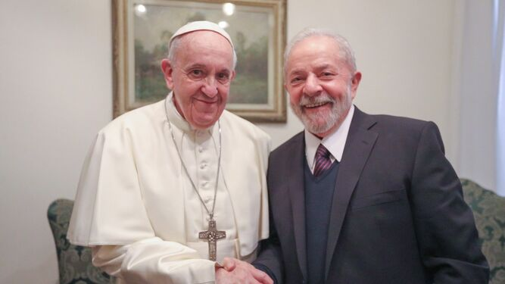
Francisco, con Lula da Silva
El encuentro se da cuando Lula se encuentra en libertad condicional tras pasar 580 días en prisión por una serie de controvertidos procesos judiciales en su contra.
De hecho, en los últimos años, el pontífice y el líder brasileño coincidieron en denunciar el denominado "lawfare" como un mecanismo de coordinación mediático-judicial para perseguir y encarcelar a dirigentes políticos en Sudamérica.
En mayo pasado, Francisco le envió una carta al líder brasileño, todavía encarcelado, en la que le manifiestó su "proximidad espiritual" y le pide "coraje" para "no desanimarse" y "seguir confiando en Dios".

Gestión del presidente argentino
La reunión entre Jorge Bergoglio y Lula se dio luego de una gestión del presidente argentino Alberto Fernández durante su encuentro con el Papa el pasado 31 de enero, según explicó a la prensa el mandatario. Es además la primera reunión de Bergoglio con un mandatario brasieño desde que en febrero de 2014 recibió a la sucesora de Lula, Dilma Rousseff.
Tras visitar al pontífice, el ex mandatario se reunió con la cúpula de la central sindical italiana CGIL en el barrio romano de Parioli.
http://www.religiondigital.org/corresponsal_en_el_vaticano-_hernan_reyes_alcaide/Francisco-Lula-Cumbre-Vaticano-fraterno_7_2204249570.html

